Lav en høretest

Hvad er et audiogram?
Et audiogram er en graf, der viser en persons brugbare hørelse. For forskellige frekvenser i intervallet fra 250 Hz til 8000 Hz måler man, hvilken lydstyrke målt i dB, personen netop kan høre. Der laves en graf for hvert øre.
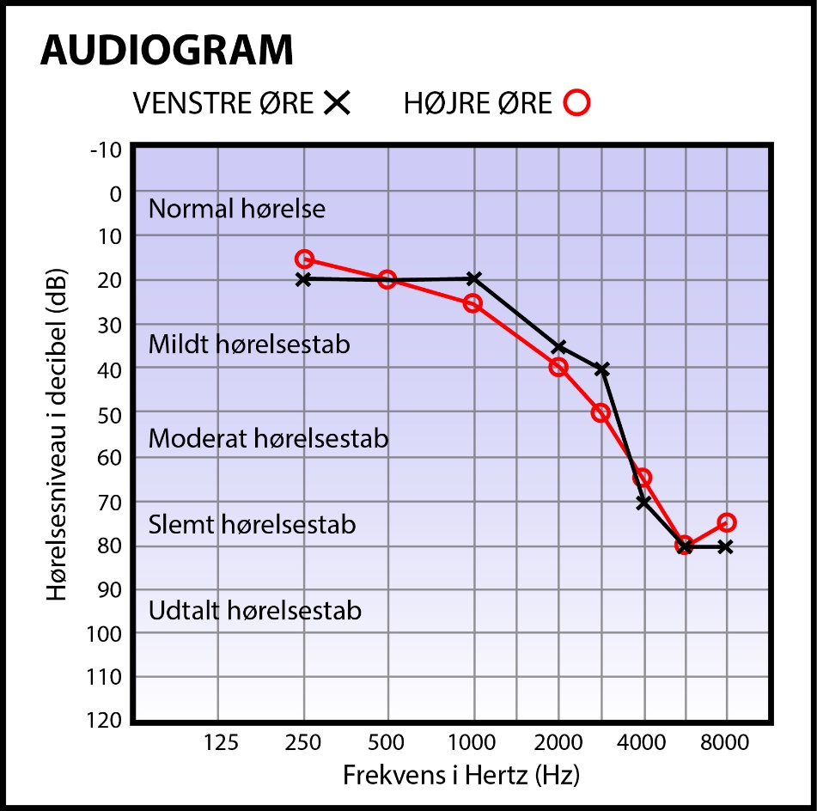
Illustration Bo Michelsen, Kilde: http://www.hearingsoundadvice.com/understanding-your-audiogram.html

Aktivitet Lav dit eget audiogram
Du skal ved hjælp af et program lave et audiogram over din egen hørelse. Et audiogram fremstillet på denne måde kan ikke erstatte et besøg hos en audiolog eller en ørelæge, hvis du føler, at du har problemer med at høre.

Hearing Test
I Google Play til Android
https://play.google.com/store/apps/details?id=mobile.eaudiologia&hl=da

Hearing Test & Ear Age Test
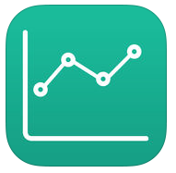
I App Store til iOS
https://itunes.apple.com/us/app/hearing-test-ear-age-test/id1067630100?mt=8

